108年金門縣世界地球日環境教育活動「綠色生活21天」計畫書
- 活動目的
4月22日「地球日」是重要的國際性環保節日，於2020年迎向50周年，為呼應世界地球日在 2020 年前達成全球 30 億個綠行動（3 Billion Acts of Green）的目標，同時使縣民關心地球環境變化及提升個人環境素養，因此本活動響應世界地球日辦理「綠色生活21天」，經由本活動促使民眾在每日綠行動的一點小改變，都能成為友善環境的行為。
希望活動參與者能作為起點吸引更多注意力，讓民眾於日常生活中學習改變舊有生活習慣，共同守護環境並提升生活品質。
- 辦理單位
(一)主辦單位：金門縣環境保護局
(二)承辦單位：長慧環境科技有限公司
- 活動時間、地點
  - 「綠色生活21天」募集綠行動工作坊：
108年3月25日於金門縣環境保護局大會議室辦理一場次。
  - 「綠色生活21天」成果發表會：
108年4月21日於環保公園低碳教育館辦理一場次。
- 參加對象
金門縣全體縣民。
- 報名方式
  - 採網路報名，請至「環境教育終身學習網」(http://elearn.epa.gov.tw/)，於課
程資訊點選「福建省金門縣」進行報名。
  - 採E-mail：填妥報名表後回傳至kmepbee@gmail.com信箱，傳真報名：傳真
至082-337483，報名後請來電確認。聯絡人：梁建樹先生；聯絡電話：082-337483。

活動內容

(一)「綠色生活21天」募集綠行動工作坊
為呼應募集綠行動的目標，將邀請講師傳授如何達成習慣改變的方式，據行為心理學家所論「讓一個想法、或行動變成習慣，需要21天的時間」，透過在日常生活執行綠行動，將過程不限記錄方式，彙集每日成果於通訊軟體群組或於本縣社群網站發表及分享，藉以鼓勵民眾在平時裡秉持環保意識，使綠色生活養成習慣，為環境保護盡一份心力。
(二)「綠色生活21天」成果發表會
邀請參與「綠色生活21天」募集綠行動之民眾參與成果發表會，發表成果可用影片、相片、簡報等各種形式呈現，並於當天邀請評審老師進行講評並給予獎勵。使民眾能夠從中學習並將成果在環境教育網站分享，促使更多人能一起呼應並參與。
- 活動流程

(一)「綠色生活21天」募集綠行動工作坊

表1、3/25「綠色生活21天」募集綠行動工作坊流程表
「綠色生活21天」募集綠行動工作坊
時間 | 活動內容 | 活動講解人員
13:30-14:00 | 報到 | 長慧環境科技有限公司
14:00-14:05 | 長官致詞 | 金門縣環保局
14:05-14:25 | 活動內容簡介及參加辦法 | 長慧環境科技有限公司
14:25-14:55 | 顛覆理所當然-改變自有習慣 | 環境資訊協會-彭瑞祥主任
14:55-15:05 | 中場休息
15:05-16:10 | 經驗、範例分享 | 環境資訊協會-彭瑞祥主任
16:10-16:30 | 問題與討論 | 長慧環境科技有限公司
16:30 | 賦歸

(二)「綠色生活21天」成果發表會

表2、4/21「綠色生活21天」成果發表會流程表
「綠色生活21天」成果發表會
時間 | 活動內容 | 活動講解人員
09:00-09:30 | 報到 | 長慧環境科技
09:30-09:35 | 長官致詞 | 金門縣環保局
09:35-11:50 | 綠活動募集成果分享 | 活動參與者
11:50-12:30 | 評審講評及頒獎 | 評審委員(待聘)
12:30 | 賦歸

- 獎品項目
特優獎：家樂福提貨券10,000元整1名
優等獎：家樂福提貨券5,000元整2名
佳 獎：家樂福提貨券500元整10名
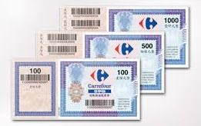

圖1、家樂福提貨券

九、其他注意事項
如有未盡事宜，金門縣環境保護局得隨時修訂及公布消息。
- 預期成效
- 提升參加者對全球環境認知，並了解生活中的各種行為可能對環境造成的
影響，進而改變自身生活習慣。
- 實踐並了解綠色生活，在做出選擇前為環境多思考一秒，過一種對環境友善
及對自己友善的生活方式。

108年金門縣世界地球日環境教育活動「綠色生活21天」報名表
姓名 | 服務單位 | 身分證字號 | 聯絡電話 | 備註
如需環境教育時數，請填寫服務單位及身分證字號。

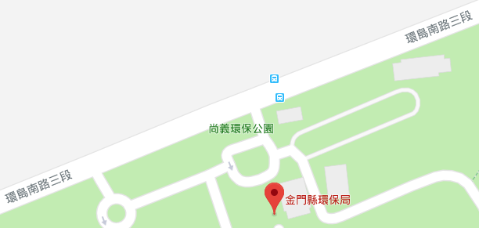
報名方式：
傳真報名：將報名表傳真至 (082)337483 (傳真後請來電確認)。
信箱報名：將報名表E-mail至kmepbee@gmail.com信箱，報名成功將回信通知。
報名時間:即日起至額滿為止。
活動地點：金門縣環境保護局大會議室辦理。
活動時間：3月25日(星期一) 13:30開始
聯絡資訊：(082)337483 梁建樹 先生
注意事項：1.基本資料請務必填寫完整。
2.如報名後因故無法參與請務必提前來電告知。

